1.-ordenar nombres de los actores empezando por el apellido en descendencia:

[SELECT](http://192.168.1.12/phpmyadmin/url.php?url=https://dev.mysql.com/doc/refman/5.5/en/select.html) first_name,last_name FROM actor ORDER by last_name DESC

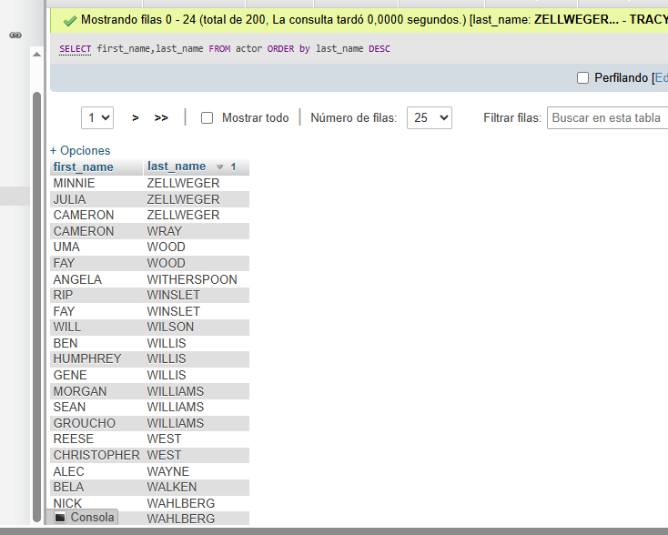

2.-obtener listado de películas (Nombre y descripción) y lenguaje en el que están:

[SELECT](http://192.168.1.12/phpmyadmin/url.php?url=https://dev.mysql.com/doc/refman/5.5/en/select.html) film.title,film.description,language.name FROM film INNER JOIN language ON film.language_id = language.language_id

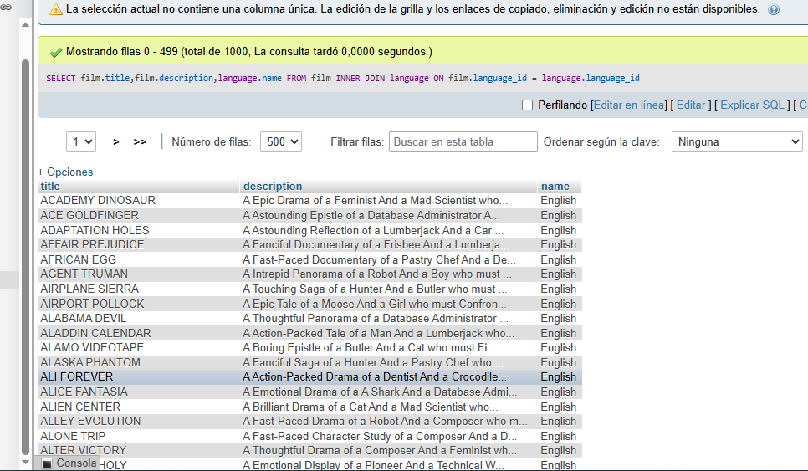

3.-obtener listado de la direcciones(address) y el nombre de la ciudad(city) y país(country):

[SELECT](http://192.168.1.12/phpmyadmin/url.php?url=https://dev.mysql.com/doc/refman/5.5/en/select.html) address.address,city.city, country.country FROM address INNER JOIN city ON address.city_id= city.city_id INNER JOIN country ON city.country_id = country.country_id

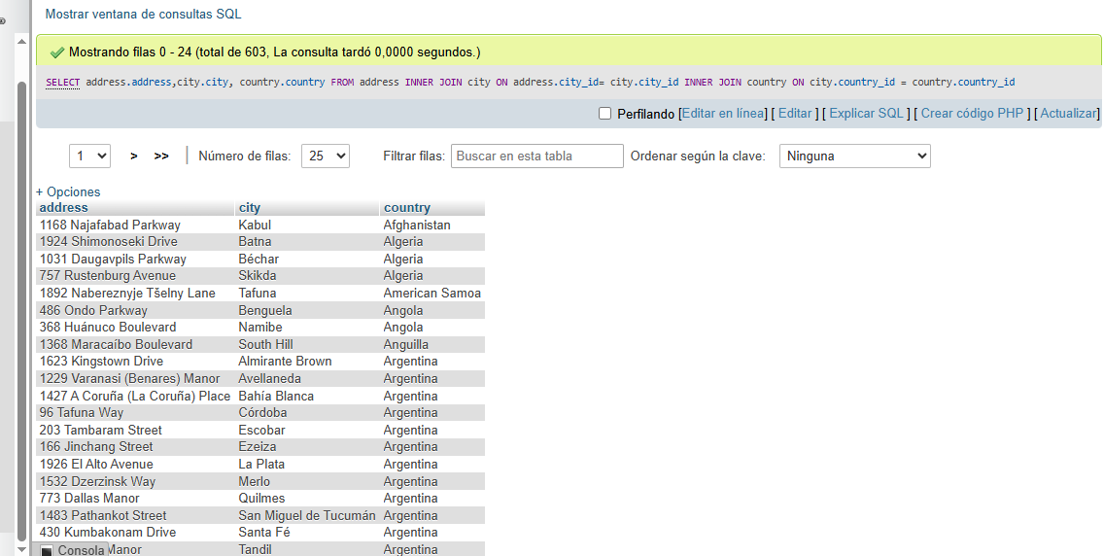

4.-obtener listado de películas(nombre) con su categoría(nombre):

[SELECT](http://192.168.1.12/phpmyadmin/url.php?url=https://dev.mysql.com/doc/refman/5.5/en/select.html) film.title, category.name FROM film INNER JOIN film_category ON film.film_id= film_category.film_id INNER JOIN category ON category.category_id= film_category.category_id ORDER BY film.title ASC

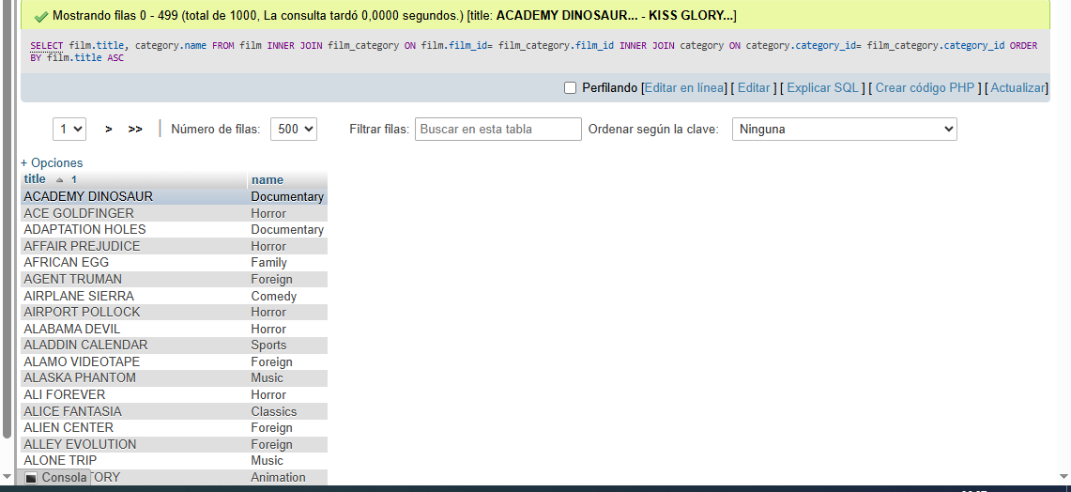

5-.obtener listado de películas (nombres), y los actores(nombre) relacionados en la película:

[SELECT](http://192.168.1.12/phpmyadmin/url.php?url=https://dev.mysql.com/doc/refman/5.5/en/select.html) film.title, actor.first_name, actor.last_name FROM film INNER JOIN actor

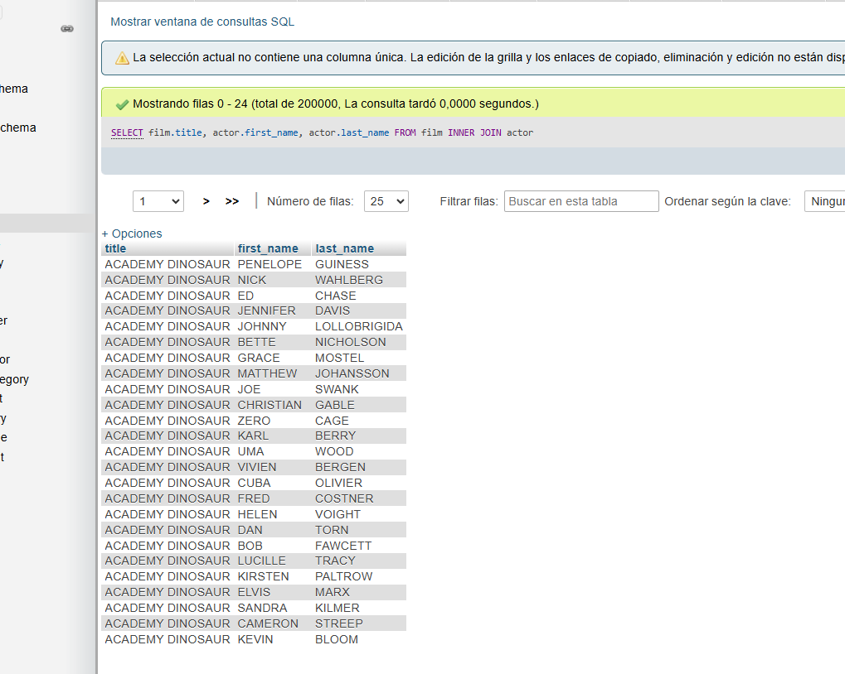

6.-obtener inventario de películas con su nombre y descripción:

[SELECT](http://192.168.1.12/phpmyadmin/url.php?url=https://dev.mysql.com/doc/refman/5.5/en/select.html) film.title, film.description FROM `film`

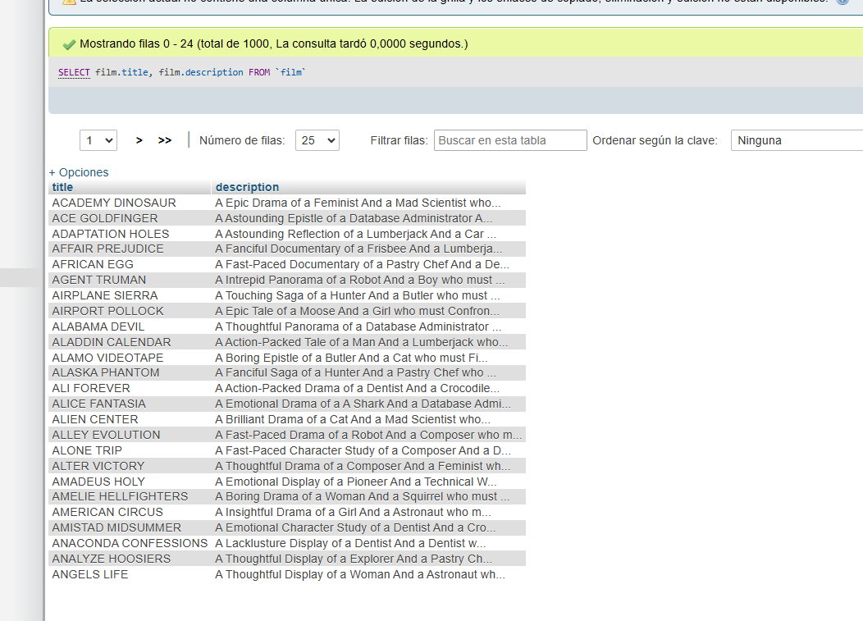

7.-obtener inventario de películas de la sucursal 1:

[SELECT](http://192.168.1.12/phpmyadmin/url.php?url=https://dev.mysql.com/doc/refman/5.5/en/select.html) film.title, inventory.store_id FROM film INNER JOIN inventory

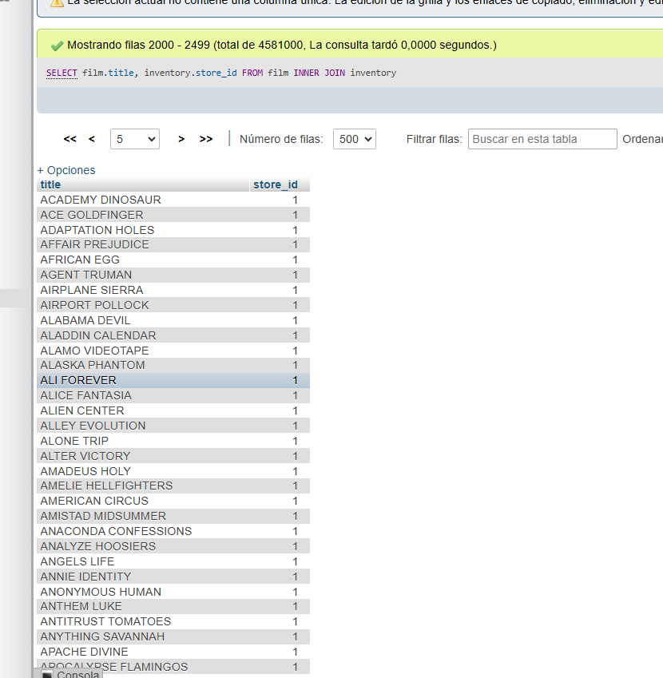obtener el total de peliculas

8.-obtener el total de películas:

[SELECT](http://192.168.1.12/phpmyadmin/url.php?url=https://dev.mysql.com/doc/refman/5.5/en/select.html) [COUNT](http://192.168.1.12/phpmyadmin/url.php?url=https://dev.mysql.com/doc/refman/5.5/en/group-by-functions.html#function_count)(*) FROM film

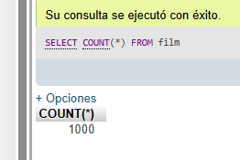

9.- obtener listado de actores y la cantidad de películas:

[SELECT](http://192.168.1.12/phpmyadmin/url.php?url=https://dev.mysql.com/doc/refman/5.5/en/select.html) actor.first_name, [COUNT](http://192.168.1.12/phpmyadmin/url.php?url=https://dev.mysql.com/doc/refman/5.5/en/group-by-functions.html#function_count)(film_actor.film_id) FROM actor JOIN film_actor ON actor.actor_id = film_actor.actor_id GROUP BY actor.actor_id, actor.first_name

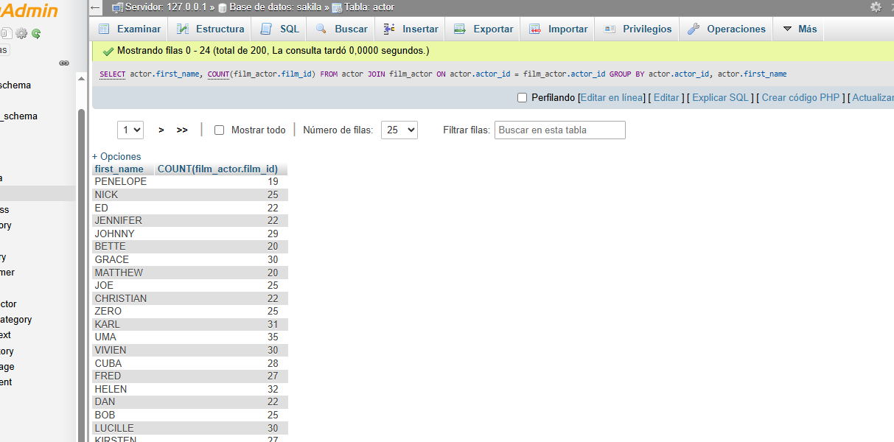

10.- obtener listado de ingresos por tienda: